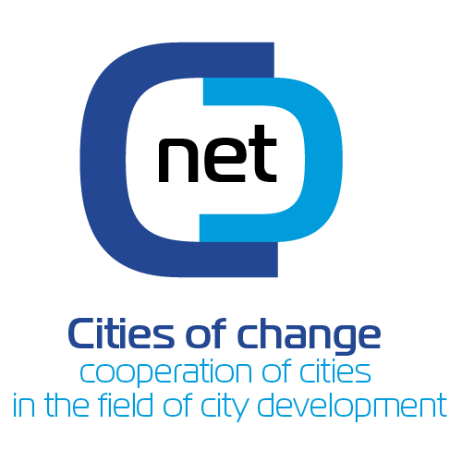
Pārmaiņu pilsētas dalījās savā pieredzē attīstības jomā

No 2015.gada 22.-23.aprīlim Daugavpils pilsētas dome tika pārstāvēta trešajā starptautiskajā konferencē, ko organizēja Poznaņas pašvaldība Polijā, Eiropas Savienības „Eiropa pilsoņiem” programmas 1.aktivitātes „Aktīvi iedzīvotāji Eiropai” 1.2.apakšaktivitātes „Sadraudzības pašvaldību tīklojumi” projekta Nr.541382-EFC-1-2013-1-PLEFC-NTT „Cities of change – the co-operation of cities in the field of city development” jeb „Pilsētu sadarbība teritorijas attīstības jomā – pārmaiņu pilsētas” ietvaros. Kopumā šajā projektā iesaistīti 14 partneri no 11 valstīm: Polijas, Latvijas, Itālijas, Īrijas, Nīderlandes, Lietuvas, Spānijas, Francijas, Lielbritānijas, Vācijas un Rumānijas.

Trešā starptautiskā konference “Major development tendencies in European cities - Identification and efficient intervention methods” ("Galvenās attīstības tendences Eiropas pilsētās - identifikācija un efektīvas intervences metodes") notika 2015.gada 22.-23.aprīlī, kas bija arī projekta noslēguma konference. Tā bija veltīta pieredzes apmaiņai starp partneriem, Poznaņas pašvaldību un lektoriem no Nīderlandes un Polijas. Savā pieredzē prezentāciju formā dalījās pārstāvji no pašvaldībām, pārstāvji no zinātniskā sektora un universitātēm, kā arī Poznaņas pašvaldības dažādu departamentu un nodaļu pārstāvji. Uzsvars tika likts uz projekta trim komponentiem, kas ir stratēģiskā uzraudzība, publiskās konsultācijas un dzīves līmeņa rādītāju analīze. Plašāks ieskats par šīm tēmām atklājās debatēs un diskusijās. Pirmajā konferences dienā norisinājās Oksfordas stila debates, lai pierādītu vai noliegtu sekojošu tēzi: „Pilsētas centra atdzīvināšana apturēs iedzīvotāju skaita samazināšanos Poznaņas pilsētā”, tajā piedalījās vietējie eksperti. Savukārt otrajā konferences dienā notika moderēta diskusija ar ārvalstu viesu un vietējo politisko autoritāšu piedalīšanos ar tēmu „Pašvaldības 25 gadi – iedzīvotāji vai pasīvie vērotāji”.

Konferencē piedalījās arī pārstāvis no Eiropas Komisijas, kas atzinīgi novērtēja projekta īstenošanas gaitu un kvalitāti. Projekts tika īstenots pilnībā un tika sasniegti visi plānotie rezultāti. Tika prezentēta arī apjomīgā publikācija, kurā tika apkopota informācija par dalībvalstu partneru risinājumiem, lai attīstītu savas pilsētas kādā no izvēlētajām projektā apskatītajām jomām. Daugavpils pilsētas domes iekļautais raksts ir publisko konsultāciju jomā: „The way to be closer to the citizens” („Kā būt tuvāk pilsētas iedzīvotājiem”). Konferences dalībnieki bija ieinteresēti par nākotnes sadarbības iespējām ar Daugavpili.

Projekta kopējās izmaksas: EUR 99 000 Transporta izdevumi (aviobiļetes) un uzturēšanās izmaksas tiek segti no projekta līdzekļiem.
Finansēšanas avots: Eiropas Savienības „Eiropa pilsoņiem” programmas 1.2 apakšaktivitātes „Sadraudzības pilsētu tematiskais tīklojums” finansējums 100% apmērā.

Vairāk informācijas: www.poznan.pl/ccnet
Projekts tiek īstenots ar Eiropas Komisijas finansiālu atbalstu 100% apjomā.

Informāciju apkopoja:
Jolanta Ūzuliņa
Daugavpils pilsētas domes
Attīstības departamenta
Stratēģiskās plānošanas un
Starptautisko sakaru nodaļas
Starptautisko projektu koordinatore un
Projekta koordinatore Latvijā
Jolanta.uzulina@daugavpils.lv

